Pomiar średniego ciepła właściwego
i wyznaczanie temperatury Debye’a

Pomiar średniego ciepła właściwego wykonywany jest przez pomiar masy ciekłego azotu, jaki odparuje w wyniku włożenia próbki do zbiorniczka z ciekłym azotem. Interpretacja tej wielkości na podstawie teorii Debye’a ciepła właściwego umożliwia wyznaczenie temperatury Debye’a badanej próbki. Dla uzyskania poprawnego wyniku trzeba uwzględnić dwie poprawki: na rozszerzalność termiczną badanego materiału oraz, dla metali, na udział elektronowego ciepła właściwego.

1. Kalorymetryczny pomiar średniego ciepła właściwego

Próbka o znanej masie m zostaje włożona do naczynia z ciekłym azotem umieszczonym na talerzyku wagi (rys. 1a).
a)  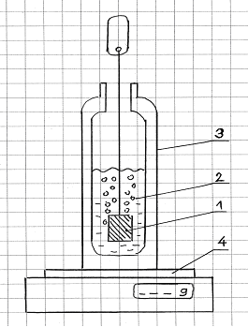 | b)  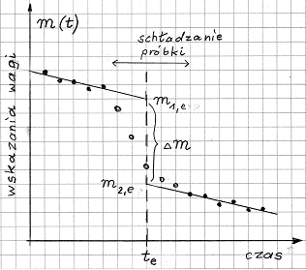
Rys. 1. Eksperyment: a) układ pomiarowy: 1 − próbka, 2 − ciekły azot, 3 − kriostat, 4 − waga elektroniczna, b) zależność wskazań wagi od czasu (objaśnienie w tekście).
Ochłodzenie próbki od temperatury pokojowej T₂ = 295 K do temperatury wrzenia ciekłego azotu T₁ = 77 K odbywa się kosztem wyparowania azotu o masie Δm. Równanie bilansu cieplnego ma postać

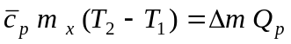. | (1)
gdzie Q_{p} = 199,4 J/g − ciepło parowania azotu,
m_{x} − masa badanej próbki
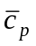 − średnie ciepło właściwe. Indeks “p” przypomina, że pomiar wykonywany jest w warunkach stałego ciśnienia (atmosferycznego). Będzie to miało znaczenie dla interpretacji wyników pomiaru.
Zależność masy układu kriostat + azot + próbka od czasu przedstawia rys 1b. Wskutek nieidealnej izolacji cieplnej, do ciekłego azotu dopływa strumień ciepła z otoczenia. Wynikiem jest powolne zmniejszanie się masy azotu w zbiorniku. Włożenie próbki o temperaturze T₂ powoduje odparowanie masy azotu Δm. Wartość Δm uzyskać należy z procedury ekstrapolacji, pokazanej na rys. 1b. Do (mniej lub bardziej) prostoliniowych zależności m(t) przed włożeniem próbki oraz po jej całkowitym wychłodzeniu dopasujemy proste. Wygodnie jest dopasować je w układzie współrzędnych z nową zmienną niezależną x = t − t_{e}, gdzie t_{e} jest czasem wybranym w połowie czasu schładzania próbki. Ekstrapolowane wartości masy, m_{1, e} oraz m_{2, e} w takim układzie współrzędnych są równe wartościom czynnika stałego b dopasowanej prostej m = ax + b. Ekstrapolować można też graficznie z wykresu. Zatem
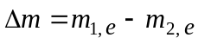. | (2)
Uzyskane z programu dopasowania niepewności u(b) wykorzystać można do rachunku niepewności pomiaru.
Iloczyn ciepła właściwego na jednostkę masy i masy atomowej μ (jednostka: g/mol) to ciepło molowe,
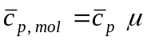. | (3)
W tym przypadku przez mol rozumiemy masę liczby atomów równej liczbie Avogadra. Dla związków, np. węgliku krzemu SiC, za μ postawiamy średnią masę atomową.

2. Teorie sieciowego ciepła właściwego

W XIX stuleciu zauważono, że dla większości substancji molowe ciepło właściwe w temperaturze pokojowej jest przybliżeniu takie samo i równe potrojonej wartości stałej gazowej,
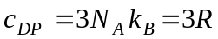, | (4)
gdzie 3R = 24,94 J/(mol⋅K). Fakt ten jest znany jako prawo Dulonga-Petita. Można go uzasadnić na podstawie klasycznej zasady ekwipartycji energii.

Pomiar ciepła właściwego w funkcji temperatury pokazuje, że ciepło właściwe maleje przy obniżeniu temperatury (rys. 2). Zjawisko to można wytłumaczyć biorąc pod uwagę kwantowanie energii fal sieciowych. Najprostszą kwantową teorią sieciowego ciepła właściwego jest teoria Debye’a (1912), przedstawiona w każdym podręczniku fizyki ciała stałego. W teorii tej rzeczywistą fononową funkcję gęstości stanów przybliża się przy pomocy funkcji kwadratowej 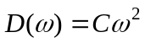, obciętej na charakterystycznej częstości Debye’a ω_{D}. Częstości tej odpowiada temperatura Debye’a

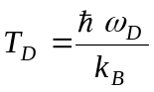 | (5)

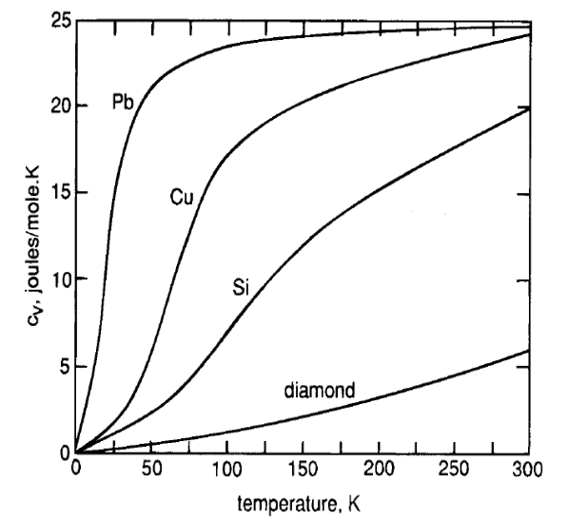

Rys. 2. Przykładowe zależności c_{V}(T) dla materiałów o coraz wyższych
wartościach T_{D}.

W teorii Debye’a energia wewnętrzna w temperaturze T może być zapisana jako
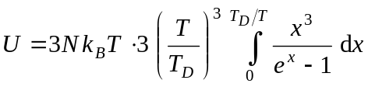, | (6a)
ciepło właściwe (przy stałej objętości) jest pochodną dU/dT,
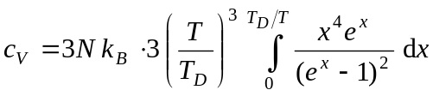. | (6b)
W realnym krysztale wzory te odnoszą się do warunków stałej objętości (stąd indeks „V” przy cieple właściwym).
Tabela 1 podaje wartości T_{D} dla próbek badanych w ćwiczeniu. Ze względu na przybliżony charakter modelu Debye’a wartości podawane w literaturze znacząco się różnią i zależą od zakresu temperatur, w którym zostały wyznaczone.
Podane wartości można zrozumieć, przywołując model jednowymiarowego łańcucha atomów, dla którego maksymalna częstość fal sieciowych (zbliżona do ω_{D}) wynosi
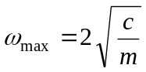, | (7)
gdzie m jest masą atomu, c stałą sił międzyatomowych. Zależność (7) tłumaczy główny trend − zmniejszanie T_{D} ze wzrostem masy atomowej. Zależność malejąca jest odwrócona dla par pierwiastków Al i Si oraz Fe i Cu o zbliżonych wartościach mas atomowych. Można to wytłumaczyć przyjmując, że siły międzyatomowe są znacząco większa dla Si i Fe (w porównaniu do, odpowiednio, Al i Cu). Przypuszczenie to jest zgodne z makroskopowymi wartościami stałych sprężystych.

Tabela 1. Literaturowe wartości temperatur Debye’a dla materiałów badanych w ćwiczeniu.

 | Z | A | temperatura Debye’a
 | Z | A | niskotemp | 300 K
grafit | 6 | 12,0 | - | 1550
SiC | 10* | 20,0* | - | ≈ 1200
Al | 13 | 27,0 | 433 | 390
Si | 14 | 28,1 | 645 | 692
Ti | 22 | 47,9 | 420 | 380
Fe | 26 | 55,8 | 477 | 373
Ni | 28 | 58,7 | 477 | 345
Cu | 29 | 63,5 | 347 | 310
Nb | 41 | 93 | 260 | 276
Cd | 48 | 112,4 | 210 | 221
Ta | 73 | 181 | 246 | 225
Pb | 82 | 207,2 | 105 | 87
WC | 40 | 98 |  | 620
Ge | 32 | 72,630 | 373 | 403
Mo | 42 | 95,95 | 423 | 377
FeS₂ (piryt) | 19,33 | 40 | 635
W | 74 | 183,84 | 383 | 312
Cr | 24 | 52 | 606 | 424
Co | 27 | 59 | 460 | 386

Uwagi: * - dla węglika krzemu i wolframu podane są średnie wartości Z i A. Wartości T_{D} dla pierwiastków wg. portalu Knowledge Dor i internetu.

3. Interpretacja średniego ciepła właściwego w zakresie 77 K − 295 K w świetle teorii Debye’a

W eksperymencie mierzymy średnie ciepło właściwe. Stosunek
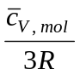 | (8)
wyraża zaniżenie średniego ciepła molowego w stosunku do wartości wynikającej z prawa Dulonga − Petita. Jest liczbą mniejszą od jedności, tym mniejszą, im wyższa jest temperatura Debye’a. Ilustruje to rys. 3, gdzie zakreskowana powierzchnię pod krzywą c_{V}(T) przedstawia różnicę energii wewnętrznych 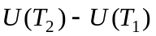(danych wzorem (5)), natomiast średnie ciepło właściwe 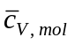 jest wysokością prostokąta o tej samej podstawie i powierzchni.

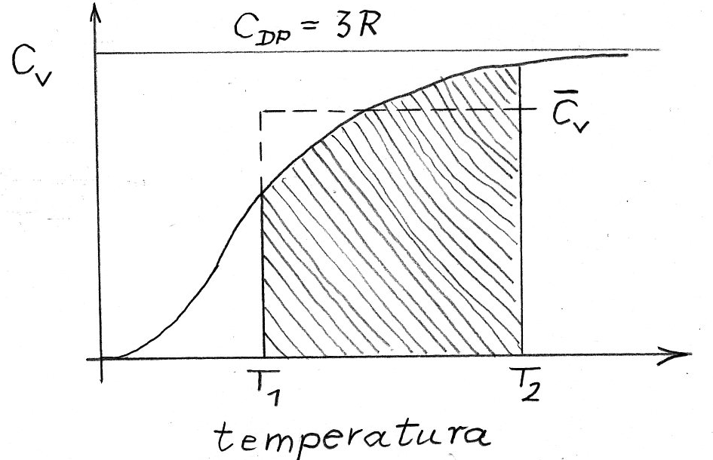
Rys.3. Ilustracja zależności funkcji c_{V}(T) oraz jej wartości średniej 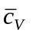w zakresie temperatur od T₁ do T₂ .

Stosunek 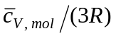 dla danej wartości T_{D} można obliczyć wykorzystując wzór (2). Otrzymujemy:
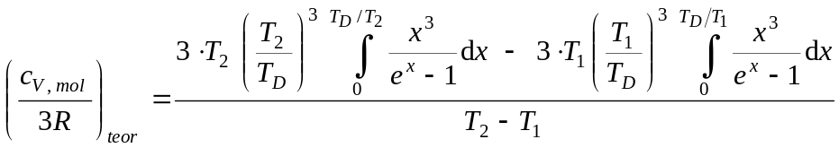 | (9)
Powtarzając to obliczenie dla różnych wartości temperatury Debye’a uzyskuje się krzywą cechowania (rys. 3). Krzywa cechowania została obliczona przyjmując T₁ = 77 K (temp. wrzenia ciekłego azotu) oraz T₂ = 295 K (typowa temp. pokojowa w laboratorium 22° C). Potrzebne całki obliczono przy pomocy dostępnego w sieci programu Wolfram Definite Integral Calculator. Wykres umożliwia odczyt temperatury Debye’a odpowiadającej eksperymentalnej wartości stosunku 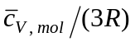. Zamiast odczytu graficznego można korzystać z liniowej interpolacji danych z tabeli 1.
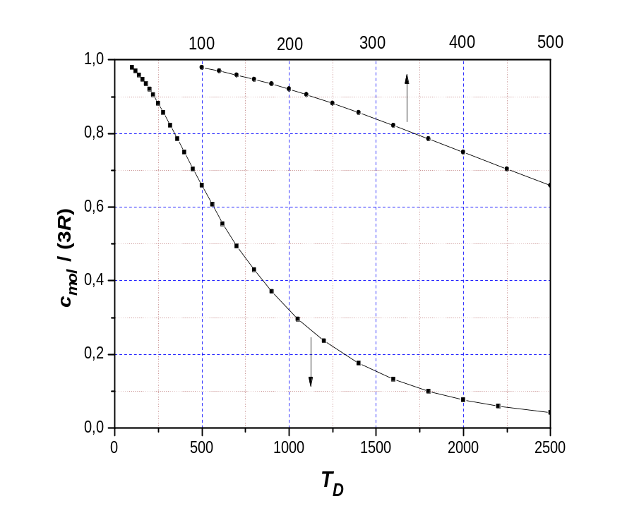
Rys. 4. Krzywa cechowania obliczona z wzoru (9), Krzywa dolna dla zakresu 0 − 2500 K, krzywa górna – ta sama zależność z rozciągniętą osią poziomą 0 − 500 K, opisaną na górze ramki.
Tabela 2. Dane liczbowe do wykresu na rys. 3.
T_{D} | c_{v,mol}/(3R) |  | T_{D} | c_{v,mol}/(3R) |  | T_{D} | c_{v,mol}/(3R)
100 | 0,9787 |  | 320 | 0,8215 |  | 900 | 0,371
120 | 0,9693 |  | 360 | 0,7853 |  | 1050 | 0,296
140 | 0,9587 |  | 400 | 0,7487 |  | 1200 | 0,237
160 | 0,947 |  | 450 | 0,7032 |  | 1400 | 0,176
180 | 0,9343 |  | 500 | 0,6586 |  | 1600 | 0,1326
200 | 0,9202 |  | 560 | 0,6073 |  | 1800 | 0,1003
220 | 0,9054 |  | 620 | 0,5545 |  | 2000 | 0,0768
250 | 0,882 |  | 700 | 0,494 |  | 2200 | 0,0596
280 | 0,8564 |  | 800 | 0,430 |  | 2500 | 0,0419

4. Poprawki do ciepła właściwego

Model Debye’a opisuje sieciowe ciepło właściwe przy stałej objętości próbki. W eksperymencie wyznaczamy inną wielkość: całkowite średnie ciepło właściwe przy stałym ciśnieniu (atmosferycznym). Aby obliczyć eksperymentalne ciepło sieciowe przy stałej objętości, od wartości zmierzonej należy odjąć dwie poprawki: na izobaryczne warunki pomiaru i na udział ciepła elektronowego (dla próbek metalicznych).
Poprawki te są rzędu kilku procent, zatem ich uwzględnienie ma znaczenie dla prawidłowego wyznaczenia T_{D}. Dotyczy to w szczególności metali o niskich temperaturach Debye’a, gdzie eksperymentalna wartość średniego ciepła właściwego z równania bilansu ciepła (1) może być większa od wartości 3R = 24,94 J/(mol⋅K) wynikającej z prawa Dulonga−Petita.

(i) poprawka na izobaryczne warunki pomiaru

Ciepło właściwe mierzone w warunkach izobarycznych (p = const) oraz izochorycznych (V = const) są różne. Na przykład, dla gazu obowiązuje związek. 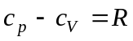. Analogiczny związek termodynamiczny dla ciał stałych wyraża wzór
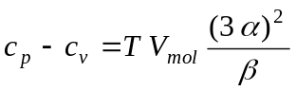, | (10)
gdzie α jest liniowym współczynnikiem rozszerzalności termicznej, β − współczynnikiem ściśliwości objętościowej i V_{mol} − objętością molową.
Problem z obliczeniem wartości średniej wyrażenia (10) jest taki, że współczynniki α oraz β zależą od temperatury. (Najsilniej parametr α, który dąży do zera dla T → 0 K). Wartość poprawki podanej w tabeli obliczono przy pomocy wzoru (12) dla danych V_{mol}, α, β w temp. normalnej (295 K) i przyjmując za T wartość średnią 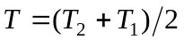 = 186 K. Postępowanie takie zawyża wartość poprawki .
(i) elektronowe ciepło właściwe

W przypadku metali mamy dodatkowy wkład pochodzący od elektronów przewodnictwa, proporcjonalny do temperatury: 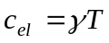. Wartość średnią tego ciepła w interesującym nas zakresie temperatur można obliczyć z wzoru
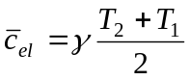, | (11)
(iii) poprawka całkowita
Podana w tabeli 2 poprawka całkowita Δc jest sumą obydwu omówionych składników. Wartość poprawki należy odjąć od eksperymentalnej wartości średniego ciepła właściwego,
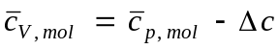. | (12)
Poprawioną wartość wykorzystujemy do wyznaczenia temperatury Debye’a przy pomocy krzywej cechowania (rys. 3) lub tabeli 1.

Tabela 3. Obliczenie poprawki do teorii Debye’a

 | γ | 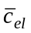 | V_{mol} | α | β | 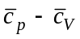 | Δc
 | 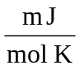 | 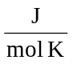 | 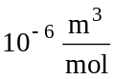 | 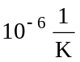 | 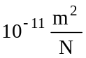
Pb | 2,98 | 0,554 | 18,3 | 28 | 2,33 | 1,031 | 1,585
Cd | 0,288 | 0,054 | 13 | 30 | 2,14 | 0,915 | 0,969
Cu | 0,695 | 0,129 | 7,12 | 16,6 | 0,73 | 0,450 | 0,579
Al | 1,36 | 0,253 | 9,99 | 22,2 | 1,385 | 0,595 | 0,848
Fe | 4,98 | 0,926 | 7,09 | 12 | 0,594 | 0,288 | 1,214
Ni | 7 | 1,31 | 6,6 | 12,5 | 0,55 | 0,31 | 1,62
Nb | 7,8 | 1,46 | 10,8 | 7 | 0,59 | 0,151 | 1,61
Ta | 5,9 | 1,11 | 10,9 | 6,5 | 0,5 | 0,153 | 1,26
Si | 0 | 0 | 12,05 | 3 | 1,012 | 0,018 | 0,017
Ge |  |  |  |  |  |  | 0
SiC | 0 | 0 | -- | 2,77 | -- | -- | --
grafit | 0 | 0 | 5,3 | 4 | 0,562 | 0,025 | 0,025
Ti | 1,47 | 0,28 | 10,6 | 8,4 | 0,94 | 0,133 | 0,41
WC |  |  | 12,5 | 5,0 | 0,16 | 0,328 | 0,328
Mo | 1,83 | 0,34 | 9,4 | 5 | 0,3 | 0,13 | 0,47
FeS₂ | - | - | 24 | 4,6 | 0,36 | 0,238 | 0,238
W | 1,21 | 0,23 | 9,53 | 4 | 0,29 | 0,087 | 0,32
Cr | 1,55 | 0,29 | 7,24 | 5,70 | 0,36 | 0,11 | 0,40
Co | 4,75 | 0,89 | 6,62 | 12,1 | 0,5 | 0,324 | 1,23

źródło danych:
• współczynnik γ elektronowego ciepła właściwego i ściśliwość β – podręcznik Kittela
• α – z zestawienia Coefficients of Thermal Expansion, The Engeneering ToolBox (w internecie)
• objętość molowa - internet
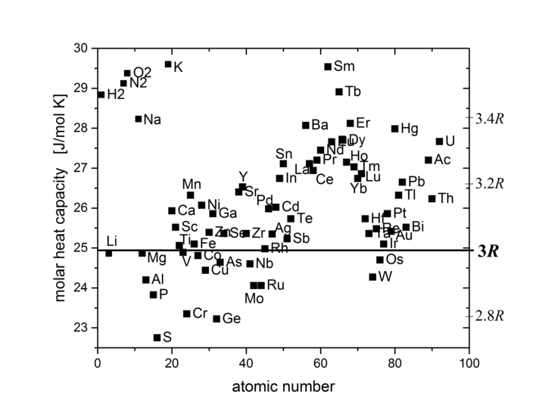
5. Wykonanie i opracowanie pomiaru

Aparatura

Aparatura (i) waga elektroniczna B5600M o zakresie 600g i dokładności 0,05g, (ii) kriostat na ciekły azot (metalowy termos), (iii) zestaw próbek, (iv) stoper do pomiaru czasu (lub zwykły zegarek).

Pomiar

1. Zważyć wszystkie próbki.
Uwaga: próbki zaopatrzone są w nitkę (masa do zaniedbania) i zawieszkę identyfikacyjną. Podczas ważenia zawieszkę położyć obok talerzyka wagi.

2. Ciekły azot ze zbiornika nalać do kriostatu, do około połowy wysokości.

3. Pomiar zależności masy od czasu przed włożeniem próbki do kriostatu.
Mierzyć łączną masę naczynia z azotem i próbki z nitką i zawieszką (położonych na razie obok termosu na talerzyku wagi). Wykonujemy pomiary co 30 s przez 4 minuty − obserwujemy powolne zmniejszanie się masy z powodu strat cieplnych naczynia.

4. Ochładzanie próbki.
Próbkę, wiszącą na nitce, włożyć do naczynia. Słyszymy bulgot wrzącego azotu. Próbkę uznajemy za ochłodzoną, gdy bulgot całkowicie ustanie.

5. Pomiar zależności masy od czasu po schłodzeniu próbki.
Przez 4 minuty, analogicznie jak w p. 3, zachowując wspólną skalę czasu.

6. Pomiar dla innych próbek w taki sam sposób. Przed rozpoczęciem upewnić się, czy w zbiorniku jest wystarczająca ilość ciekłego azotu.

Opracowanie pomiarów

- Kolejno obliczyć: ubytek masy Δm, średnie ciepło właściwe (na jednostkę masy) oraz ciepło molowe 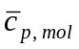.
- Korzystając poprawki z danych z tabeli 2 obliczyć 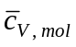 oraz stosunek .
- Z wykresu lub tabeli cechowania wyznaczyć wartości T_{D} badanych próbek.
- Wykonać wykres zależności temperatur Deby’a badanych próbek od liczby atomowej A, zawierający tak wartości zmierzone jak i tabelaryczne.
- Dla jednej z próbek obliczyć niepewność pomiaru.
- Porównać otrzymane wartości z wartościami literaturowymi (tabela 2) i podsumować przeprowadzony eksperyment.

